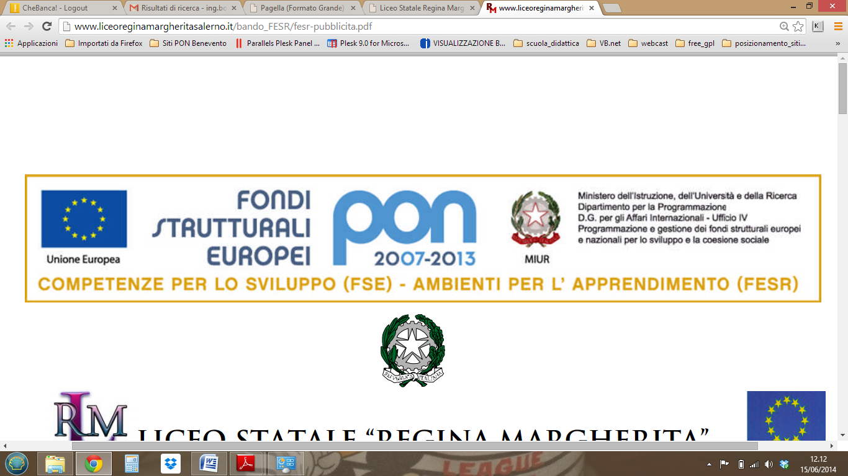
Istituto Comprensivo "Città di Castiglion Fiorentino”
Via Ghizzi, 5/a -52043 - Castiglion Fiorentino (Ar)
Tel.0575/658019 - fax 0575/656919 – www.iccastiglioni.edu.it
E-mail aric819002@istruzione.it Pec: aric819002@pec.istruzione.it
Codice Univoco Ufficio UFJPVV - C.F. 80007060512

Prot. n. 438/II10 Castiglion Fiorentino, 14 gennaio 2022
Ai Sig.ri genitori
degli alunni
dell'Istituto Comprensivo
"Città di Castiglion Fiorentino"

Oggetto: Comparto Istruzione e Ricerca –Sezione Scuola. Sciopero Nazionale indetto per il 21 gennaio 2022 dal SAESE.
Adempimenti previsti dall’Accordo sulle norme di garanzia dei servizi pubblici essenziali del 2 dicembre 2020 (Gazzetta Ufficiale n. 8 del 12 gennaio 2021) con particolare riferimento agli artt. 3 e 10.

Si comunica che l’Associazione Sindacale SAESE – Sindacato Autonomo Europeo Scuola ed Ecologia - ha proclamato uno sciopero di tutto il personale docente e ATA, a tempo determinato e indeterminato, per l’intera giornata di venerdì 21 gennaio 2022 pertanto non è assicurato il regolare svolgimento del servizio scolastico.

IL DIRIGENTE SCOLASTICO
Dott.ssa Maria Corbelli
Firma sostituita a mezzo stampa ai
sensi dell’art. 3 c. 2 del D. lgs. n. 39/1993

